|  |  |
| --- | --- |
| SỞ GIÁO DỤC VÀ ĐÀO TẠO  THÀNH PHỐ HỒ CHÍ MINH  **TRƯỜNG THCS VÀ THPT**  **NGỌC VIỄN ĐÔNG** | **ĐỀ KIỂM TRA CUỐI HỌC KÌ I**  Năm học: 2021 – 2022  Môn: Sinh học – Khối: 7  Thời gian: 45 phút *(không tính thời gian phát đề)*  MÃ ĐỀ 101 |

ĐỀ CHÍNH THỨC

**Họ và tên thí sinh:.............................................................. Lớp:............... SBD: ………..**

**Câu 1. Hóa thạch của một số vỏ ốc, vỏ sò có ý nghĩa thực tiễn như thế nào?**

**A.** Làm đồ trang sức. **B.** Làm sạch môi trường nước.

**C.** Có giá trị về mặt địa chất. **D.** Làm thực phẩm cho con người.

**Câu 2. Thứ tự nào sau đây sắp xếp đúng theo cách nhện giăng lưới?**

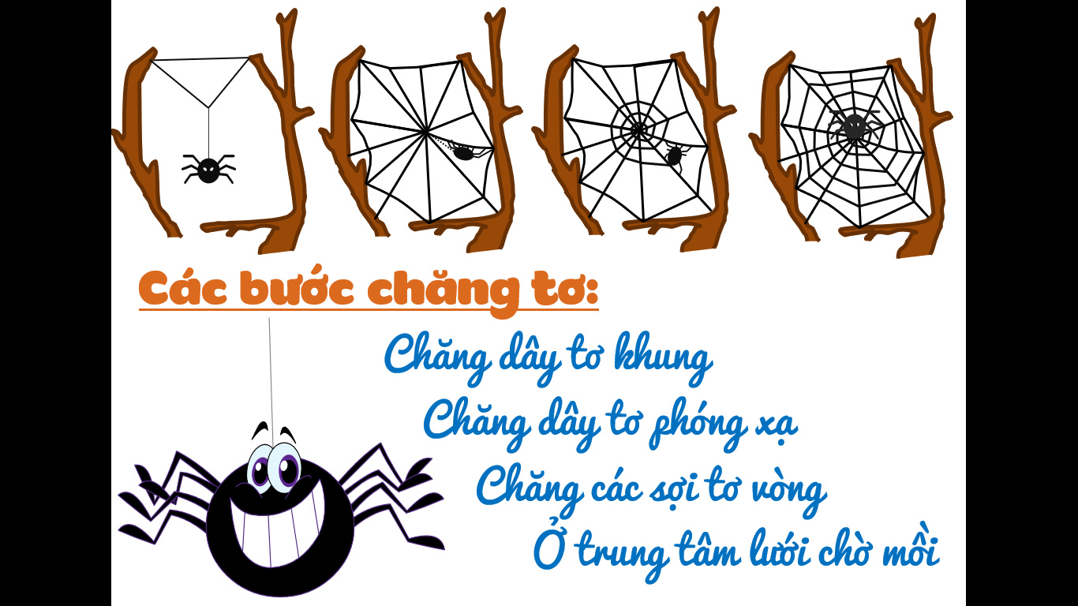

1. Chăng dây tơ vòng từ ngoài vào trong

2. Chăng dây tơ khung

3. Chăng dây tơ vòng từ trong ra ngoài

4. Chăng dây tơ phóng xạ

**A.** 2 4 1 3 **B.** 4 2 3 1 **C.** 4 2 1 3 **D.** 2 4 3 1

**Câu 3. Trong các đặc điểm nào dưới đây có cả ở trùng giày, trùng roi và trùng biến hình?**

**A.** Cơ thể có cấu tạo đơn bào. **B.** Di chuyển nhờ lông bơi.

**C.** Cơ thể luôn biến đổi hình dạng. **D.** Có khả năng tự dưỡng.

**Câu 4. Loài nào sau đây sinh trưởng và phát triển qua biến thái hoàn toàn?**

**A.** Bướm cải **B.** Ve sầu **C.** Bọ ngựa **D.** Châu chấu

**Câu 5. Vỏ tôm được cấu tạo bằng**

**A.** keratin. **B.** xenlulôzơ. **C.** collagen. **D.** kitin.

**Câu 6. Làm thế nào để quan sát, phân biệt mặt lưng, mặt bụng của giun đất ?**

**A.** Dựa vào vòng tơ . **B.** Dựa vào các đốt

**C.** Dựa vào lỗ miệng. **D.** Dựa vào màu sắc .

**Câu 7. Loài nào sau đây giúp con người tiêu diệt sâu hại gây bệnh:**

**A.** Bọ cạp **B.** Ve bò

**C.** Nhện giăng lưới **D.** Cái ghẻ

**Câu 8. Tính tuổi trai sông căn cứ vào**

**A.** Vòng tăng trưởng của vỏ **B.** Kích thước phần thân mềm

**C.** Đỉnh vỏ **D.** Màu sắc của vỏ

**Câu 9. Trong số các đặc điểm sau, đặc điểm có ở các đại diện của ngành Giun đốt là:**

1. Cơ thể phân đốt.

2. Có xoang cơ thể.

3. Bắt đầu có hệ tuần hoàn.

4. Hô hấp qua da hoặc mang.

Số phương án đúng là

**A.** 4 **B.** 3 **C.** 2 **D.** 1

**Câu 10. Dựa vào sự biến đổi hình thái cơ thể, châu chấu sinh trưởng và phát triển qua hình thức:**

**A.** Biến dị **B.** Biến thái hoàn toàn

**C.** Không qua biến thái **D.** Biến thái không hoàn toàn

**Câu 11. Sự sinh trưởng và phát triển qua biến thái không hoàn toàn là:**

**A.** Con non (gần giống con trưởng thành) trải qua một lần lột xác để trở thành con trưởng thành.

**B.** Con non (khác hoàn toàn con trưởng thành) trải qua nhiều lần lột xác để trở thành con trưởng thành.

**C.** Con non (khác hoàn toàn con trưởng thành) kết kén nhộng rồi chui ra thành con trưởng thành.

**D.** Con non (gần giống con trưởng thành) trải qua nhiều lần lột xác để trở thành con trưởng thành.

**Câu 12. Trai sông có kiểu dinh dưỡng:**

**A.** Dị dưỡng theo kiểu chủ động **B.** Tự dưỡng theo kiểu chủ động

**C.** Tự dưỡng theo kiểu thụ động **D.** Dị dưỡng theo kiểu thụ động

**Câu 13. Trùng biến hình sinh sản bằng hình thức nào?**

**A.** Hữu tính. **B.** Nảy chồi. **C.** Tiếp hợp. **D.** Phân đôi.

**Câu 14. Trong các phương pháp sau, phương pháp nào được dùng để phòng chống bệnh sốt rét?**

1. Ăn uống hợp vệ sinh.

2. Mắc màn khi ngủ.

3. Rửa tay sạch trước khi ăn.

4. Giữ vệ sinh nơi ở, phát quang bụi rậm, khơi thông cống rãnh.

Phương án đúng là

**A.** 1; 2. **B.** 2; 4. **C.** 2; 3. **D.** 3; 4.

**Câu 15. Vì sao khi ta mài mặt ngoài vỏ trai lại ngửi thấy mùi khét?**

**A.** Vì lớp vỏ ngoài chứa nhiều chất khoáng.

**B.** Vì phía ngoài vỏ trai là lớp sừng.

**C.** Vì lớp ngoài vỏ trai được cấu tạo bằng chất xơ.

**D.** Vì lớp ngoài vỏ trai được cấu tạo bằng tinh bột.

**Câu 16. Mực tự vệ bằng cách**

**A.** Phụt nước chạy trốn **B.** Thu mình vào vỏ

**C.** Giác bám trên 2 tua trích nọc độc **D.** Phun mực tung hỏa mù

**Câu 17. Muốn mua được trai tươi sống ở chợ, phải lựa chọn**

**A.** Con to và nặng

**B.** Con vỏ mở rộng

**C.** Con vỏ đóng chặt

**D.** Con vỏ đóng chặt hoặc vỏ mở, con to và nặng.

**Câu 18. Đảo ngầm san hô thường gây tổn hại gì cho con người?**

**A.** Gây ngứa và độc cho người.

**B.** Tranh thức ăn với các loại hải sản con người nuôi.

**C.** Tiết chất độc làm hại cá và hải sản nuôi.

**D.** Cản trở giao thông đường thuỷ.

**Câu 19. Lớp nào của vỏ trai biển có thể tạo nên ngọc trai:**

**A.** Lớp xà cừ **B.** Lớp đá vôi **C.** Lớp cứng **D.** Lớp sừng

**Câu 20. Loài nào sau đây có mắt kép?**

**A.** Nhện **B.** Tôm sông **C.** Mực **D.** Châu chấu

**Câu 21. Phủ ngoài cơ thể chân khớp là lớp**

**A.** Da **B.** Vỏ cuticun

**C.** Vỏ đá vôi **D.** Vỏ kitin thấm canxi

**Câu 22. Số đôi chân ngực ở nhện là:**

**A.** 3 đôi **B.** 5 đôi **C.** 4 đôi **D.** 2 đôi

**Câu 23. Loài động vật không xương sống đầu tiên sống trên cạn là**

**A.** Chuồn chuồn **B.** Ếch **C.** Châu chấu **D.** Nhện

**Câu 24. Phương pháp tự vệ của trai là …**

**A.** co chân, khép vỏ.

**B.** tiết chất độc từ áo trai, phụt mạnh nước qua ống thoát.

**C.** phụt mạnh nước qua ống thoát.

**D.** tiết chất độc từ áo trai.

**Câu 25. Đặc điểm nào dưới đây không phổ biến ở các loài động vật nguyên sinh?**

**A.** Di chuyển bằng chân giả, lông hoặc roi bơi.

**B.** Sinh sản hữu tính.

**C.** Cơ thể có cấu tạo từ một tế bào.

**D.** Kích thước hiển vi.

**Câu 26. Phát biểu nào sau đây về động vật nguyên sinh là đúng?**

**A.** Chỉ sống kí sinh trong cơ thể người.

**B.** Cơ thể có cấu tạo đơn bào.

**C.** Không có khả năng sinh sản.

**D.** Hình dạng luôn biến đổi.

**Câu 27. Đặc điểm nào ở đỉa giúp chúng thích nghi với lối sống bán kí sinh ?**

**A.** Ống tiêu hóa phát triển các manh tràng để chứa máu.

**B.** Các sợi tơ tiêu giảm.

**C.** Giác bám phát triển để bám vào vật chủ.

**D.** Các sợi tơ tiêu giảm, ống tiêu hóa phát triển các manh tràng để chứa máu.

**Câu 28. Phương thức dinh dưỡng thường gặp ở ruột khoang là**

**A.** dị dưỡng. **B.** hoá tự dưỡng.

**C.** quang tự dưỡng. **D.** dị dưỡng và tự dưỡng kết hợp.

**Câu 29. Người ta dùng thính thơm để kéo vó tôm dựa vào đặc điểm là:**

**A.** Các tế bào khứu giác trên 2 đôi râu tôm phát triển giúp nhận biết thức ăn từ xa.

**B.** Các tế bào khứu giác trên 2 đôi càng tôm phát triển giúp nhận biết thức ăn từ xa.

**C.** Các tế bào cảm giác trên 2 đôi râu tôm phát triển giúp nhận biết thức ăn từ xa.

**D.** Các tế bào thính giác trên 2 đôi râu tôm phát triển giúp nhận biết thức ăn từ xa.

**Câu 30. Ruột khoang có vai trò gì đối với sinh giới và con người nói chung?**

**A.** Góp phần tạo sự cân bằng sinh thái, tạo cảnh quan độc đáo.

**B.** Cung cấp nguyên liệu làm đồ trang sức, trang trí, nguyên liệu xây dựng, …

**C.** Một số loài ruột khoang có giá trị thực phẩm và dược phẩm.

**D.** Cả 3 phương án trên đều đúng.

**Câu 31. Các đại diện của ngành Ruột khoang không có đặc điểm nào sau đây?**

**A.** Sống trong môi trường nước, đối xứng toả tròn.

**B.** Cấu tạo thành cơ thể gồm 2 lớp, ruột dạng túi.

**C.** Có khả năng kết bào xác.

**D.** Có tế bào gai để tự vệ và tấn công.

**Câu 32. Cơ thể ruột khoang có kiểu đối xứng nào?**

**A.** Đối xứng trước – sau. **B.** Đối xứng hai bên.

**C.** Đối xứng lưng – bụng. **D.** Đối xứng toả tròn.

**Câu 33. Thuỷ tức có di chuyển bằng cách nào?**

**A.** Di chuyển bằng cách hút và nhả nước.

**B.** Di chuyển kiểu lộn đầuvà sâu đo.

**C.** Di chuyển kiểu lộn đầu.

**D.** Di chuyển kiểu sâu đo.

**Câu 34. Nhóm nào dưới đây gồm toàn những đại diện của ngành Giun đốt?**

**A.** Giun đỏ, giun chỉ, sá sùng, đỉa, giun đũa.

**B.** Rươi, giun móc câu, sá sùng, vắt, giun chỉ.

**C.** Giun móc câu, bông thùa, đỉa, giun kim, vắt.

**D.** Rươi, giun đất, sá sùng, vắt, giun đỏ.

**Câu 35. Loài nào sau đây là sâu bọ phá hoại mùa màng:**

**A.** Rệp lưng trắng, ong mắt đỏ **B.** Châu chấu, ong mắt đỏ

**C.** Rầy nâu, ong mắt đỏ **D.** Rầy nâu, châu chấu

***------ HẾT ------***